- BRON: HAARLEMS WEEKBLAD

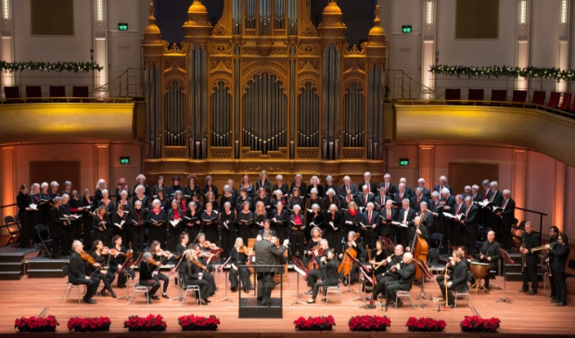
Eigen Foto

Haarlems Gemengd Koor moet jubileumconcert voor 100-jarig bestaan jaar uitstellen
do 28 jan 2021, 12:22 Muziek

HAARLEM Het Haarlems Gemengd Koor bestaat in 2021 honderd jaar en zou deze heugelijke mijlpaal onder andere met een jubileumconcert vieren. Helaas ziet het er voorlopig door de nog altijd heersende corona-pandemie niet naar uit dat er bijeenkomsten mogelijk zijn en dus heeft het koor besloten om het jubileumconcert te verplaatsen naar 2022.
Honderd jaar geleden, op 15 februari 1921, werd het Haarlems Gemengd Koor (HGK) officieel opgericht. Mogelijk was dit een doorstart van het HGK, dat in 1890 al was opgericht, maar dat later ter ziele was gegaan. Of de Spaanse Grieppandemie, die honderd jaar geleden net beëindigd was, met deze breuk te maken had is onduidelijk. Wel is het bijzonder dat we 100 jaar later weer met een pandemie te maken hebben, die het ook de koren erg moeilijk maakt.
TRADITIE DOORBROKEN Het HGK had voor afgelopen jaar twee concerten op de agenda staan, die door de coronamaatregelen geen doorgang meer konden vinden. “Voor het eerste concert, ‘Vreugde en Verdriet’ op 22 maart in de Heemsteedse Bavokerk, waren alle voorbereidingen al afgerond”, laat Hans van Tienhoven namens het koor weten. “Naast het ontroerende ‘Stabat Mater’ van Traetta zou het schitterende Magnificat van Durante gezongen worden en het geheel zou worden afgesloten met het prachtige ‘Gloria’ van Vivaldi”. Daarnaast zou zondag 13 december het ‘Weihnachtsoratorium’ uitgevoerd worden in de Haarlemse Philharmonie. Helaas moest deze tweejaarlijkse (vroeger jaarlijkse, red.) traditie voor het eerst in het honderdjarig bestaan van het koor doorbroken worden.
Het jaar 2021 zou volledig in het teken staan van het honderdjarig jubileum. Er was een groot jubileumconcert gepland met fragmenten uit het koorrepertoire, gepresenteerd door operazangeres Francis van Broekhuizen, en Arthur van Dijk, Commissaris van de Koning voor Noord-Holland werd bereid gevonden om beschermheer van het koor te worden. Ook was er een koorreis naar het Franse Nancy gepland. “Helaas hebben we moeten besluiten om alle activiteiten te annuleren en verplaatsen naar een later datum”, verzucht Van Tienhoven. “Het jubileumconcert staat nu gepland voor 16 januari 2022”.
MOOIE MOMENTEN Hoewel het koor al geruime tijd niet bij elkaar kan komen om te zingen, slagen dirigent Ago Verdonschot en pianobegeleider Hans van Beelen er nog altijd in om de koorleden, al of niet op afstand, bij de les te houden en het koor voor te bereiden op het jubileumconcert in 2022. “Het gezamenlijk zingen wordt door de koorleden wel erg gemist”, aldus Van Tienhoven. “Maar gelukkig kunnen we in deze sombere tijden met veel plezier terugdenken aan mooie momenten uit het verleden. Het voorbereiden en uitvoeren van de mooiste muziek, zoals bijvoorbeeld in 2014 ‘The Armed Man’ van Karl Jenkins, een geslaagde samenwerking met de Vocalvielharmonie uit Osnabrück, Haarlems zusterstad, of de aangrijpende ‘Carmina Elegia’ van Pablo Escande in 2006, waar zelfs in het Hebreeuws en in het Japans gezongen werd”.
Alle koorleden kunnen niet wachten om na de coronapandemie weer uit volle borst te gaan zingen in het repetitielokaal in de Doopsgezinde kerk te Haarlem. Wie het leuk lijkt om eens mee te zingen, is van harte welkom. Van Tienhoven: “Natuurlijk komt ook een koor niet zonder kleerscheuren door zo’n pandemie en we hopen dan ook dat nieuwe zangers ons koor komen versterken. Vooral mannen zijn van harte welkom”.
Kijk voor meer informatie op www.hgk-koor.nl

